**COME CATTURARE I PACCHETTI DATI DALL’INTERFACCIA DEL 5G03 CON WIRESHARK**Questa FAQ illustra come catturare i pacchetti con l’utility WireShark dal 5G03.   
Se le seguenti indicazioni non dovessero risolvere il tuo problema, ti preghiamo di contattare il nostro team di assistenza clienti inviando una e-mail all’indirizzo [**support.it@tenda.cn**](mailto:support.it@tenda.cn)   
  
**INTRODUZIONE A WIRESHARK**Wireshark è un popolare strumento di analisi dei protocolli di rete che può catturare e analizzare i pacchetti di rete. Indirizzo di download: [www.wireshark.org](http://www.wireshark.org)

**1. Preparazione degli strumenti, connessione della linea di rete**

Per catturare i pacchetti della porta WAN del router, devi avere a disposizione un cavo di rete, un HUB o uno switch o un router con funzione di mirroring della porta. Wireshark deve essere installato sul PC.

Diagramma della topologia di rete:   
  
 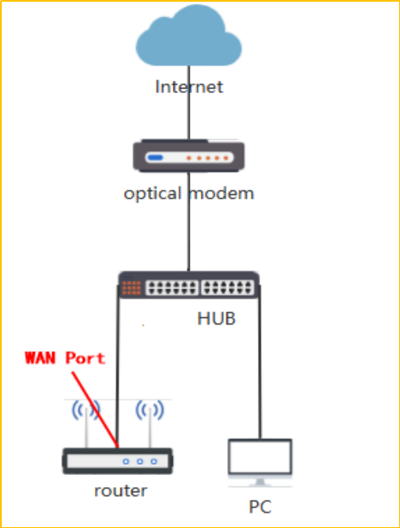

**2. Avviare la cattura dei pacchetti**

Verificare la scheda di rete utilizzata per collegare il computer alla porta HUB.  
  
 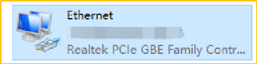  
  
Dopo l’avvio di Wireshark, il programma inizia a catturare i pacchetti. Individua la scheda di rete e fai doppio clic su "Ethernet" (avvia Wireshark per catturare i pacchetti prima, poi avvia il router o mesh che desideri analizzare, esegui la cattura dei pacchetti e riproduci il problema).  
 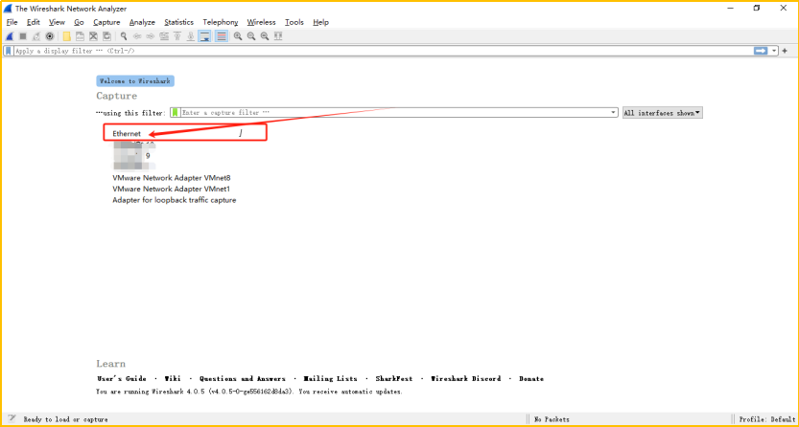  
  
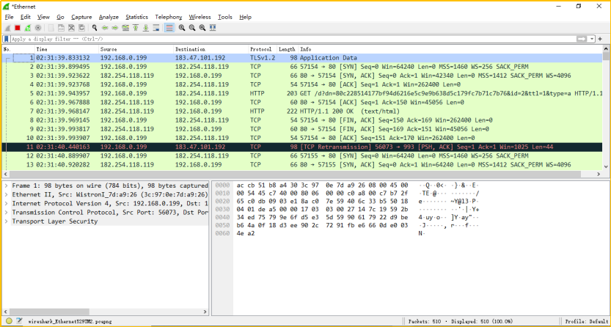  
  
Salva i pacchetti catturati. Clicca sul pulsante rosso per fermare la cattura dei pacchetti.

Nota: se il file dei pacchetti è troppo grande per essere inviato via e-mail, puoi accedere al sito web <https://wetransfer.com/> per caricare il file e inviarci il link.  
  
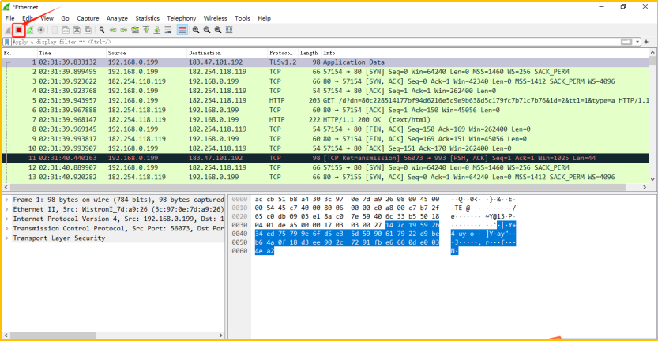

Click File --> Save As  
  
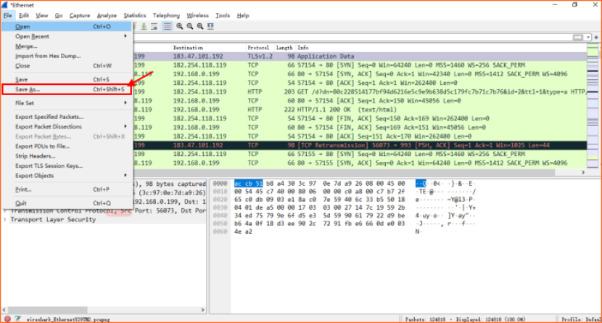

Seleziona save path--> Nome del pacchetto --> Clicca su Save

Infine, ti preghiamo di inviarci i pacchetti dati catturati per l'analisi.